Design e Progettazione
Elaborato Web 2026

Casali Marco, Mancini Nicolas, Pulga Luca

Unibo MatchSkills

Data 22/01/2026
Indice

Problema

User Personas e Scenarios
File all’interno del repository:
Unibo-Events-Management\docs\UniBo MatchSkills - User Personas e Scenarios.pdf

Soluzione
Il sistema, denominato Unibo MatchSkills, è una piattaforma web progettata per supportare gli studenti dell’Università di Bologna, ma anche qualsiasi istituzione scolastica secondaria, nella creazione di connessioni collaborative efficaci.
L’obiettivo principale è facilitare la formazione di gruppi di studio, team di progetto, squadre per competizioni e hackathon.
Unibo MatchSkills nasce dall’esigenza di superare le difficoltà tipiche della collaborazione accademica e non, come la ricerca di compagni con competenze adeguate, la gestione delle disponibilità temporali e l’allineamento sugli obiettivi formativi.
La piattaforma metterà in futuro, in quanto ancora non disponibile in questa prima release, anche uno strumento di matchmaking, capace di analizzare i profili degli studenti e suggerire connessioni ottimali sulla base di competenze tecniche, skills e disponibilità.

Oltre al matchmaking, il sistema consente agli utenti singoli o ai gruppi di:
- creare e promuovere eventi interni (ad esempio coding challenge, workshop tra studenti, sessioni di studio);
- creare team dedicati alla partecipazione a eventi interni ed esterni, come hackathon, gare nazionali o internazionali e contest tecnologici;
- dichiarare l’intenzione di partecipare a un evento e ricercare attivamente nuovi membri.

Unibo MatchSkills si configura quindi come un hub collaborativo che incentiva la crescita delle competenze, la partecipazione attiva alla vita accademica e lo sviluppo di esperienze pratiche e competitive, fondamentali per il percorso formativo e professionale degli studenti.

Casi d’uso
https://lucid.app/lucidchart/b53577fd-765b-4d06-9503-2e2527c6091d/edit?viewport_loc=-115%2C-306%2C2948%2C1593%2C0_0&invitationId=inv_aeff550d-e758-4669-8f2e-d15abefc979e
File all’interno del repository:
Unibo-Events-Management\docs\UniBo MatchSkills – Use Cases.pdf

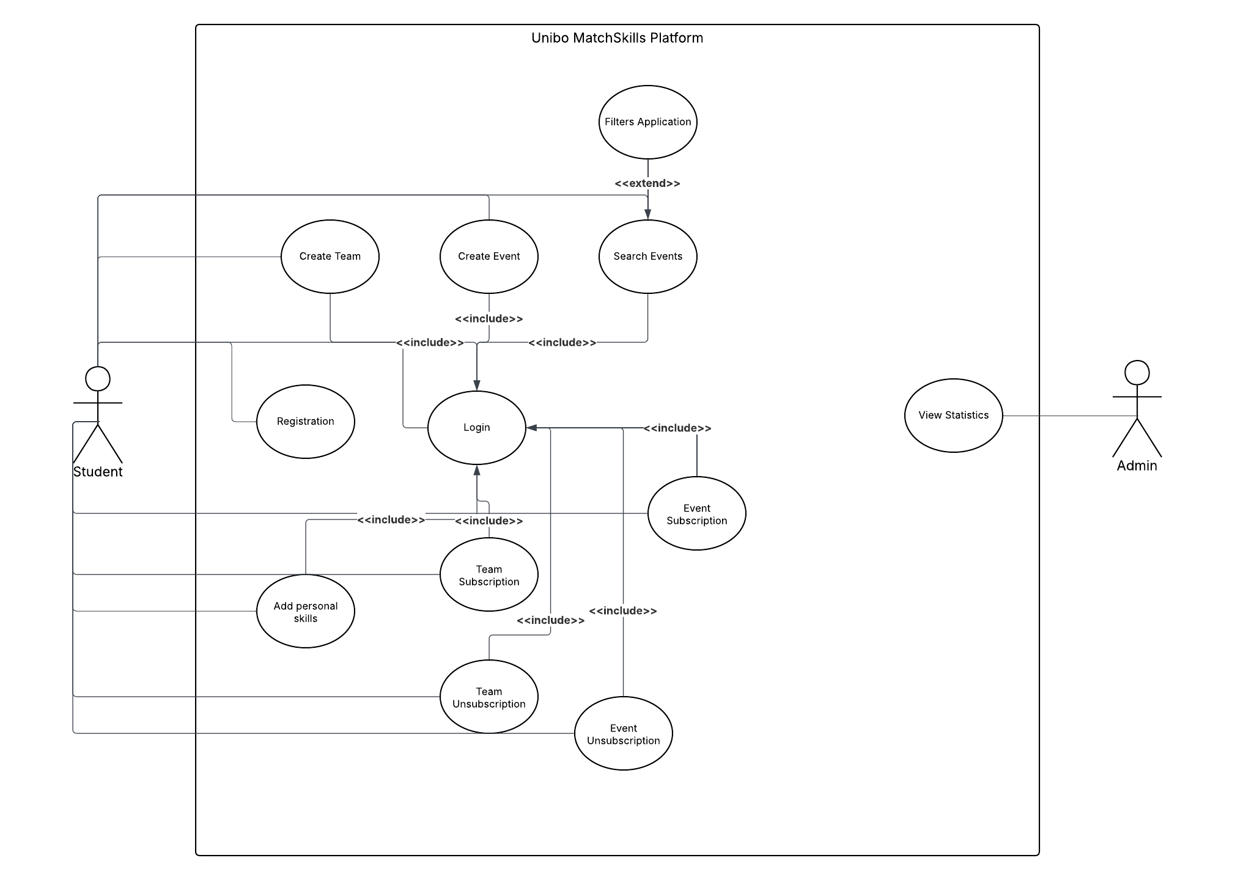

Design e interfaccia utente (UX/UI)

Palette colori
0757A9, #59a9ff, #f1f1e6, #fff7d6
Prendendo spunto dalla palette di Virtuale Unibo

Font
Montserrat per vari motivi di accessibilità, etcc…

Icone:
Material Design System.

Design mobile-first
Per poter utilizzare l’approccio di progressive enhancement, è stato necessario per prima cosa realizzare il design adatto a dispositivi mobili; come dispositivo di riferimento, infatti, è stato usato uno dei modelli con la dimensione dello schermo più piccola, l’Iphone SE.

Mockup
File all’interno del repository:
Unibo-Events-Management\docs\Unibo-MatchSkills.fig

Progettazione Database
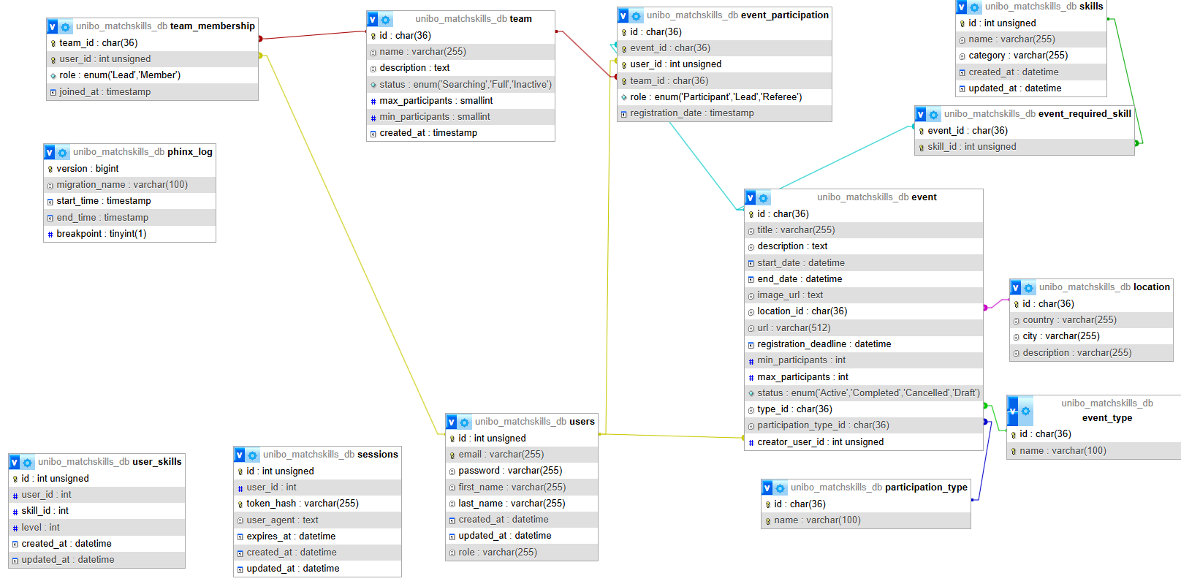
Pagina Home
Come prima pagina Appare la pagina di login/registrazione utente in quanto per connettersi al sercizio, come anche Virtuale e/o studenti online, è necessario essere autenticato con una mail personale. Con questa azione si accede alla pagina home in cui sarà possibile visualizzare in funzionamento dell’app.
Sarà inoltre possibile scoprire come unirsi ai vari team e ai vari eventi

Funzionalità principali
La piattaforma gestisce diversi ruoli, assegnati dinamicamente in base al contesto e alle attività svolte dall’utente. Ogni studente può ricoprire più ruoli contemporaneamente o in momenti diversi della sua esperienza sulla piattaforma.

Studente
Lo Studente rappresenta l’utente principale del sistema. A seconda delle azioni intraprese, può assumere i seguenti ruoli:
- Lead: quando crea un evento interno, fonda un gruppo di studio o avvia un team di progetto. Il Lead è responsabile dell’organizzazione, della descrizione delle attività e della gestione dei partecipanti.
- Participant: quando prende parte a un evento o a un team creato da altri utenti, aderendo tramite invito, richiesta o suggerimento del sistema.

Tutti gli utenti e i relativi ruoli possono essere monitorati, modificati o gestiti tramite un pannello amministrativo dedicato visibile solo all’utente admin.

Profilazione studenti
Ogni studente dispone di un profilo strutturato e personalizzabile, che costituisce la base del sistema di matchmaking. Il profilo include:
- competenze tecniche (linguaggi di programmazione, framework, strumenti, ambiti disciplinari);
- soft skill (lavoro di squadra, comunicazione, leadership, problem solving);

Creazione gruppi
Gli studenti possono creare diverse tipologie di gruppi collaborativi, tra cui:
- gruppi di studio;
- team per progetti accademici;
- team dedicati alla partecipazione a eventi esterni.
Ogni gruppo è caratterizzato da:
- un Lead (creatore del gruppo);
- uno o più Member
- un numero minimo e massimo di partecipanti;
- uno stato del gruppo, che può essere:
  - in ricerca di membri,
  - completo,
  - inattivo.

Hosting Eventi Interni
MatchSkills consente a singoli studenti o gruppi di pubblicare eventi interni all’istituzione, come:
- mini hackathon interni;
- coding challenge;
- workshop tra pari;
- sessioni di studio collaborative.
Ogni evento include:
- una descrizione dettagliata;
- competenze richieste (opzionali);
- data, orario e luogo (fisico o virtuale);
- numero minimo e massimo di partecipanti;
- tag tematici (ad esempio “Python”, “Competizione”, “Cybersecurity”).
Gli eventi sono visibili nel feed generale della piattaforma e nel pannello di raccomandazione personalizzato.

A. Eventi Interni
Gli eventi interni possono essere creati da:
- singoli studenti (Lead);
- gruppi;
- tutor o mentori;
- docenti.
Esempi di eventi interni includono coding challenge, workshop organizzati dagli studenti, mini hackathon universitari e sessioni di studio tematiche.

B. Eventi Esterni
Gli eventi esterni comprendono:
- hackathon;
- gare competitive;
- contest nazionali o internazionali;
- call aziendali;
- eventi promossi da enti esterni.
Tali eventi possono essere aggiunti alla piattaforma da amministratori o da studenti, previa approvazione.

2.5 Partecipazione a Eventi Esterni (Hackathon, Gare, Competizioni)
La piattaforma permette agli studenti di:
- cercare gare e hackathon esterni, importati da piattaforme dedicate o inseriti manualmente;
- dichiarare l’intenzione di partecipare come singolo o come gruppo;
- ricercare compagni per completare il team tramite il sistema di matchmaking.
Ogni evento esterno include informazioni quali:
- link alla piattaforma originale;
- requisiti di partecipazione;
- scadenze e date rilevanti;
- livello di difficoltà;
- team già registrati all’interno dell’istituzione.

2.7 Pannello Admin
Il pannello di amministrazione consente agli admin di:
- moderare gruppi ed eventi;
- aggiungere e validare eventi esterni ufficiali;
- gestire il sistema di template delle competenze;
- generare statistiche e report sull’utilizzo della piattaforma, utili per analisi e miglioramenti futuri.

Futura integrazione: matchmaking intelligente
Il cuore della piattaforma è il sistema di matchmaking intelligente, progettato per suggerire connessioni rilevanti e mirate. In particolare, MatchSkills è in grado di consigliare:
- studenti con competenze complementari;
- studenti con obiettivi formativi simili;
- gruppi di studio ottimali, calcolati tramite matching multiplo;
- partner per progetti accademici o personali;
- tutor o mentori adeguati per il potenziamento di specifiche skill.
Il meccanismo di raccomandazione può includere:
- un punteggio di compatibilità, calcolato sulla base di competenze, obiettivi e disponibilità;
- suggerimenti basati su tecniche di intelligenza artificiale e sull’analisi delle interazioni precedenti dell’utente sulla piattaforma.

